台北市私立再興中學106學年度友愛校園海報比賽優勝作品
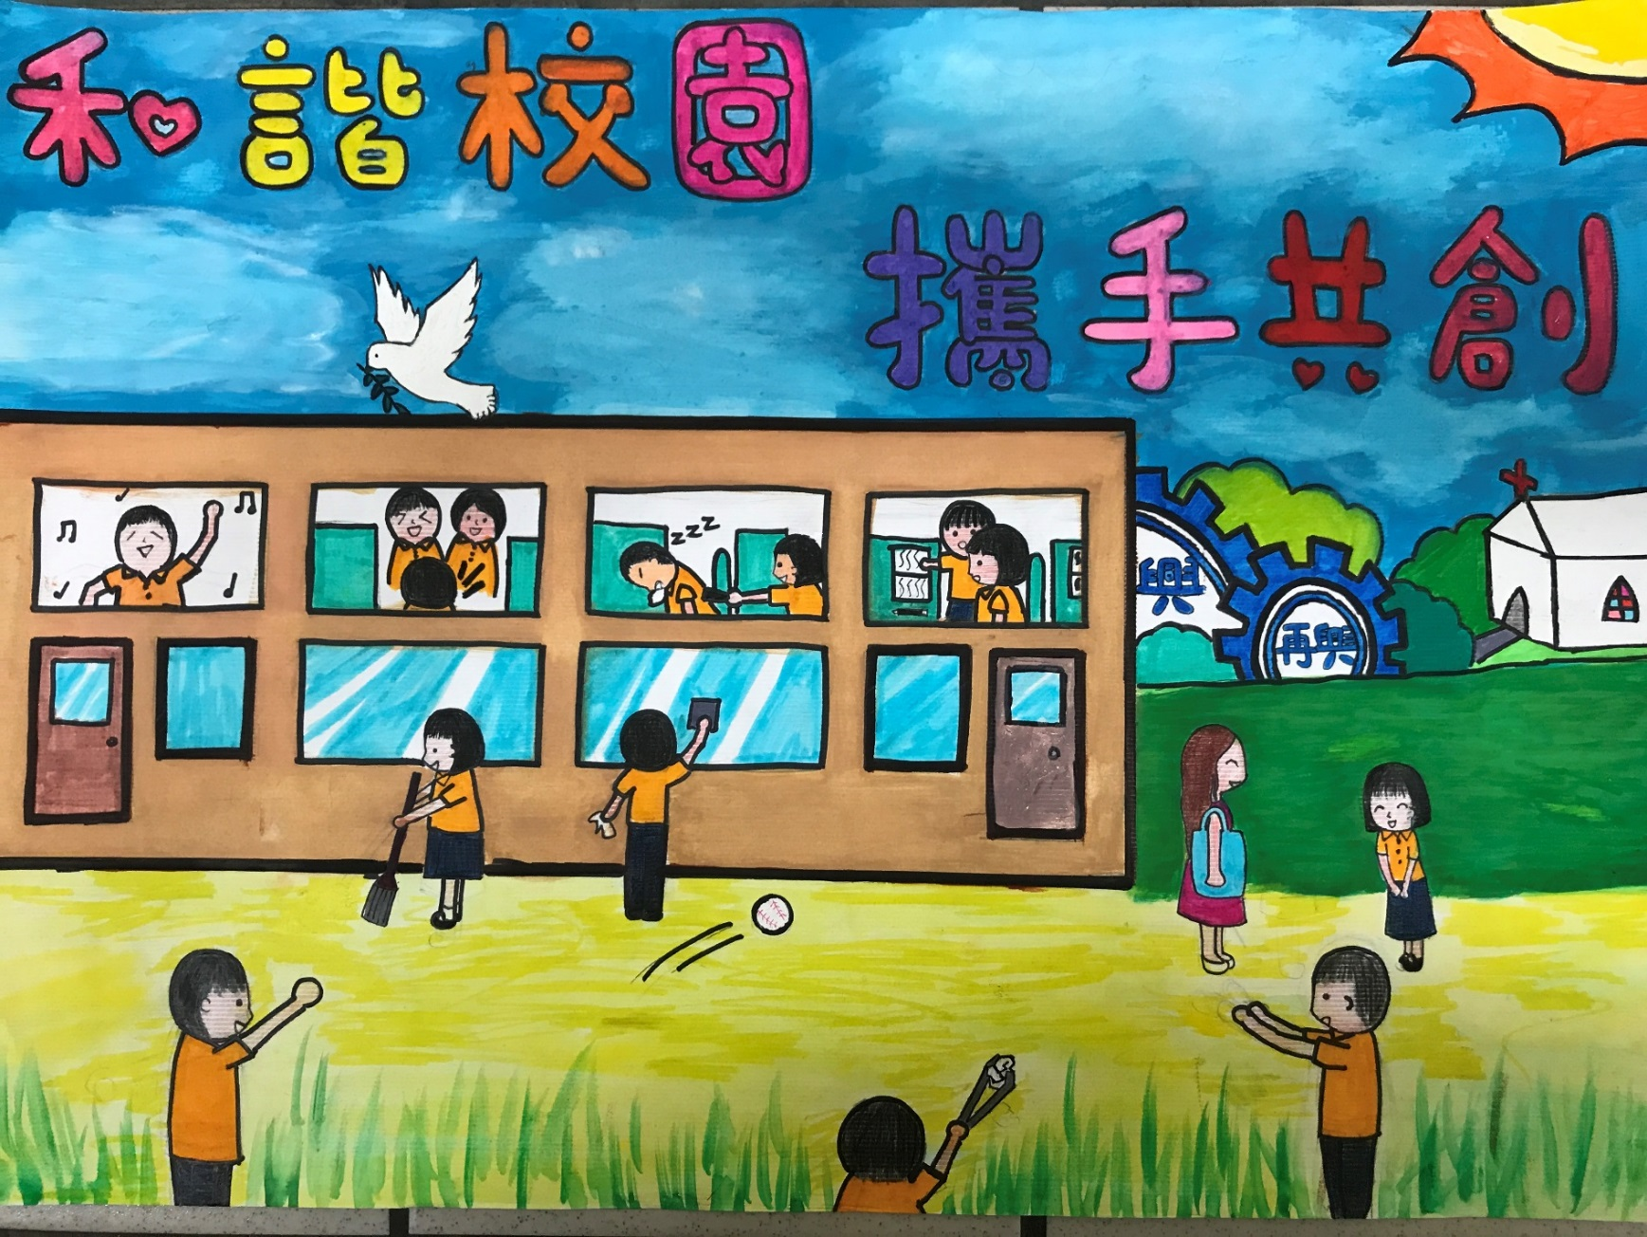
說明：國中組佳作 : 七年平班 彭霈霈

